Défis et enjeux RH à relever avec le digital, grandes tendances à l’horizon 2020/2024 du marché des Serious Games et du eLearning

18(*) et 19 Novembre (*) à partir de 14h00
Cité Centre de Congrès – Lyon

2 MANIFESTATIONS POUR UNE SYNERGIE GAGNANTE

Défis et enjeux RH à relever avec le digital, grandes tendances à l’horizon 2020/2024 du marché des Serious Games et du eLearning .. un petit tour d’horizon en amont de la 8ème Edition Région Auvergne Rhône Alpes des Salons Solutions Ressources Humaines (le Salon des outils et Services dédiés aux dirigeants d’entreprises, aux responsables des Ressources Humaines, de la Formation et des Systèmes d’Information), eLearning Expo (le rendez-vous des entreprises et des fournisseurs en matière de elearning, de formation et de Digital Learning en France et la 2ème Edition (Conférences/Exposition) :des Salons Solutions ( ERP – DEMAT – CRM et BI ….).

Quels défis RH à relever avec le digital selon MARKESS by exaegis

MARKESS by exægis évalue le marché français des solutions RH et des services associés à près de 2,8 milliards d’euros en 2018, en croissance de +7,8% par rapport à 2017.

Ce marché devrait conserver une croissance supérieure à +7% d’ici 2020. Sa part dans le marché plus global des logiciels et services IT français devrait continuer à croître, passant de 4,8% en 2017 à 5,1% en 2019 puis avoisiner les 3,2 milliards d’euros en 2020.

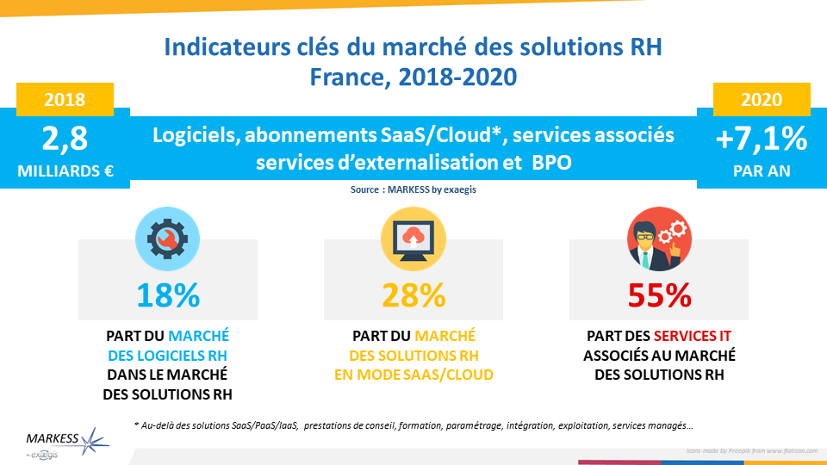
Ce marché est boosté par la digitalisation des processus RH qui progresse et est désormais multi-dimensionnelle (sociale, mobile, dans le cloud...) en réponse aux défis que doivent relever les RH : automatiser, accélérer le traitement des processus mais avec également un souci accru d'améliorer la relation collaborateur.

Quand les RH se transforment en professionnels du marketing
Le besoin est perceptible depuis plusieurs années et ne fait que croître : il s’agit pour les RH d'engager davantage le collaborateur, de simplifier son parcours dans l'entreprise mais aussi de (re)gagner sa confiance et d'établir un lien plus fort avec lui. Aussi, au même titre que les experts de la relation client créent une expérience client, les RH s’attachent de plus en plus à l’expérience collaborateur : 43% des DRH voient la création d’une telle expérience comme un enjeu majeur en 2018 alors qu’ils n’étaient que 32% à la considérer comme tel en 2016.

Au-delà de l’enjeu RH, en mettant en place des outils et des stratégies de marketing RH, c’est aussi un défi “client” que cherchent à relever les entreprises en s’appuyant sur la “symétrie des attentions” qui admet que d’une expérience collaborateur peut découler une satisfaction client.

Devenir maître de la donnée RH
Les RH doivent donc traiter le collaborateur avec la même attention que celle donnée au client et cette équité de traitement doit aussi se retrouver entre les collaborateurs. Les RH doivent être justes et équitables. Cela suppose d’améliorer la connaissance collaborateur, ce qui passe par une gestion maîtrisée et optimale des données RH. Des données de qualité sont une condition sine qua non à cela mais aussi à des actions et une politique RH plus performante. L’enquête menée en 2018 par MARKESS by exægis auprès de DRH sur la gestion des données montre qu’ils se fixent des priorités relevant surtout de la gouvernance des données RH (confidentialité, intégrité, compliance…).

Intelligence artificielle : un rêve ou déjà une réalité dans les RH ?
Disposer d’une donnée juste, fiable et en quantité suffisante permet à la fonction RH d’innover en lançant des projets autour de l’intelligence artificielle (IA), du machine learning (ML), des robots conversationnels (ou chatbots). Ces technologies s’immiscent peu à peu dans la fonction RH, avec des usages concrets qui se dessinent tant dans le recrutement, la mobilité, la formation… Pour autant, seuls 17% dans décideurs RH interrogés par MARKESS by exaegis indiquent avoir déjà investi dans l’IA ou être prêts à le faire à plus ou moins court terme.

Les marchés des serious games et du elearning ont toujours de beaux jours devant eux

Selon le rapport de Vertical, le marché des serious games devrait atteindre 5 448,82 millions de dollars d’ici 2020.

Selon une récente étude américaine, le marché mondial de l’e-learning possède toujours de beaux jours devant lui, avec un CA estimé à 240 milliards de dollars à l’horizon 2024, soit une progression de 5% par rapport à 2017.

L’e-learning toujours bankable

En 2016, le CA mondial de l’e-learning était estimé à 150 milliards de dollars. Sur ce total, l’éducation comptait pour plus de la moitié du CA, suivie par les grandes entreprises et les PME. En 2024, sur la base d’une croissance de 5% le CA de l’e-learning devrait atteindre les 240 milliards, avec les mêmes ordres de grandeurs, soit pour l’éducation près de 130 milliards de CA.

Les solutions digitales les plus utilisées reposent sur l’e-learning, les plateformes LMS, le mobile learning, et le rapid learning (ou micro learning). Le taux de pénétration de ces solutions est désormais très important aux États-Unis, avec 77% des sociétés offrant des formations en ligne à leurs employés.

Rappel

Plein phares sur la 8ème Edition Région Auvergne Rhône Alpes des Salons Solutions Ressources Humaines (le Salon des outils et Services dédiés aux dirigeants d’entreprises, aux responsables des Ressources Humaines, de la Formation et des Systèmes d’Information), eLearning Expo (le rendez-vous des entreprises et des fournisseurs en matière de elearning, de formation et de Digital Learning en France et la 2ème Edition (Conférences/Exposition) :des Salons Solutions ( ERP – DEMAT – CRM et BI ….).

Synergie gagnante pour ces 2 manifestations qui réuniront 90 sociétés exposantes, 1 800 visiteurs professionnels et 2 100 participations aux conférences.

Durant 1 jour ½, seront abordés tous les sujets d’actualités du moment et couverts tous les champs pour une meilleure gestion des Ressources Humaines que ce soit dans TPE, une PME, une grande entreprise, une collectivité :

- .5 grands domaines : Les SIRH – La gestion informatique des RH - La protection sociale et la prévoyance - La gestion des talents et de la performance - La Formation et le eLearning

- Toutes les technologies indissociables et composantes clefs pour accompagner au mieux la DRH dans la réalisation de ses enjeux et de l’évolution de son rôle : l’IA, la digitalisation de l’entreprise, le CRM, la Dématérialisation, les e-achats et la BI...

Parallèlement à l’exposition, 2 100 participations aux conférences, avis d’experts, bonnes pratiques, cartes blanches et ateliers exposants dont les sujets seront calés sur l’actualité du moment.

Pour plus d’informations : Régis de CERVAL/Florence de COURTENAY - Tél. 01 44 39 85 00
r.cerval@infoexpo.fr/f.courtenay@infoexpo.fr

Conférences Salon RH : Norbert MOUYAL - Tél. 06 71 27 79 43
mouyalnorbert@gmail.com

Conférences eLearning : Michel DIAZ, Président du Comité Editorial eLearning
michel.diaz@fefaur.com

Conférences Salons Solutions : Philippe GRANGE - Tél. 01 44 39 85 20 ph.grange@media-dell-arte.fr

Site web : http://www.salon-srh.com/

Twitter : @Salon RH Lyon

